АДМИНИСТРАЦИЯ
МУНИЦИПАЛЬНОГО
ОБРАЗОВАНИЯ
ОРЕНБУРГСКИЙ РАЙОН
ОРЕНБУРГСКОЙ ОБЛАСТИ

П О С Т А Н О В Л Е Н И Е

Об условиях приватизации муниципального имущества, являющегося собственностью муниципального образования Оренбургский район

В соответствии с Гражданским кодексом Российской Федерации, п. 4
ст. 35 Земельного кодекса Российской Федерации, Федеральным законом от 06.10.2003 № 131-ФЗ «Об общих принципах организации местного самоуправления в Российской Федерации», Уставом муниципального образования Оренбургский район Оренбургской области, Об утверждении Положения «О порядке управления и распоряжения имуществом, находящимся в муниципальной собственности муниципального образования Оренбургский район Оренбургской области», утвержденного решением Совета Депутатов муниципального образования Оренбургский район от 18.09.2019 № 312, Положением «О порядке приватизации муниципального имущества муниципального образования Оренбургский район», утвержденного решением Совета Депутатов муниципального образования Оренбургский район от
18.09.2019 № 313, решением Совета депутатов муниципального образования Оренбургский район от 21.12.2021 № 132 «О бюджете муниципального образования Оренбургский район на 2022 год и на плановый период 2023 и 2024 годов»:

1. Приватизировать муниципальное имущество, являющееся собственностью муниципального образования Оренбургский район:

№  п/п | Наименование  имущества | Местоположение, характеристика | Начальная цена  (за шт.), руб.  (без НДС)
1 | Нежилое помещение | Оренбургская обл., г. Оренбург, ул. Донгузская, 5-й проезд, № 3,  назначение: нежилое, общая площадь 303 кв., кадастровый номер: 56:44:0244006:128 | 757 314,00
2 | Нежилое помещение | Оренбургская обл., г. Оренбург, ул. Донгузская, 5-й проезд, № 3,  назначение: нежилое, общая площадь 393,7 кв., кадастровый номер: 56:44:0244006:129 | 1 003 881,62
3 | Земельный участок | Оренбургская обл., г. Оренбург, ул. Донгузская, 5-й проезд, № 3.  Категория земель: земли населенных пунктов, разрешенное использование: для размещения здания, площадь  1 520 кв.м., кадастровый номер: 56:44:0244006:13 | 3 397 200,00
Совокупная рыночная стоимость объектов оценки |  |  | 5 158 395,62

2. Установить способ приватизации - продажа муниципального имущества на аукционе в электронной форме с открытой формой подачи предложений о цене.
3. Установить начальную цену продажи 5 158 395,62 рублей за единицу.
4. Установить величину задатка в размере 1 031 679,12 и величину повышения начальной цены («шаг аукциона») в размере 51 583,96 рублей
(1 % от начальной цены).
5. Установить срок рассрочки - рассрочка платежа не предоставляется.
6. Установить срок оплаты имущества: оплата производится в течение
20 рабочих дней с даты заключения договора купли-продажи.
7. Контроль за исполнением настоящего постановления возложить на заместителя главы администрации МО - начальника управления по строительству, жилищно-коммунальному и дорожному хозяйству.
8. Постановление вступает в силу со дня его подписания.

Глава муниципального образования В.Н. Шмарин

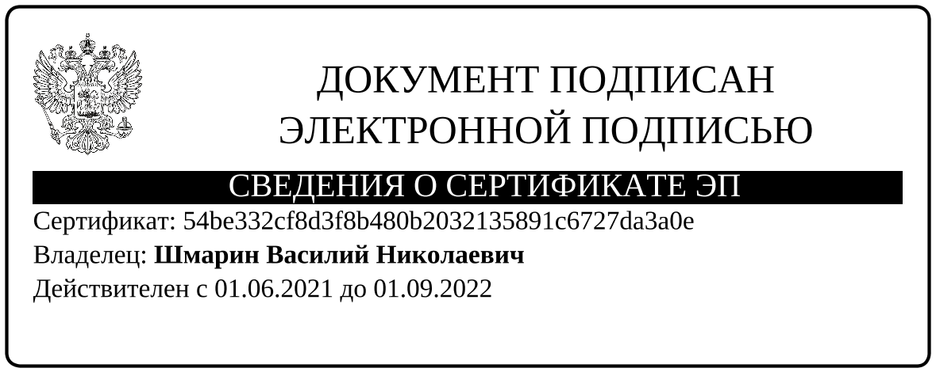

Разослано: УИГ, финансовое управление, прокуратуре района, в дело

